03 – Muzea a galerie – výběr reprodukcí – 4. 10. 2021

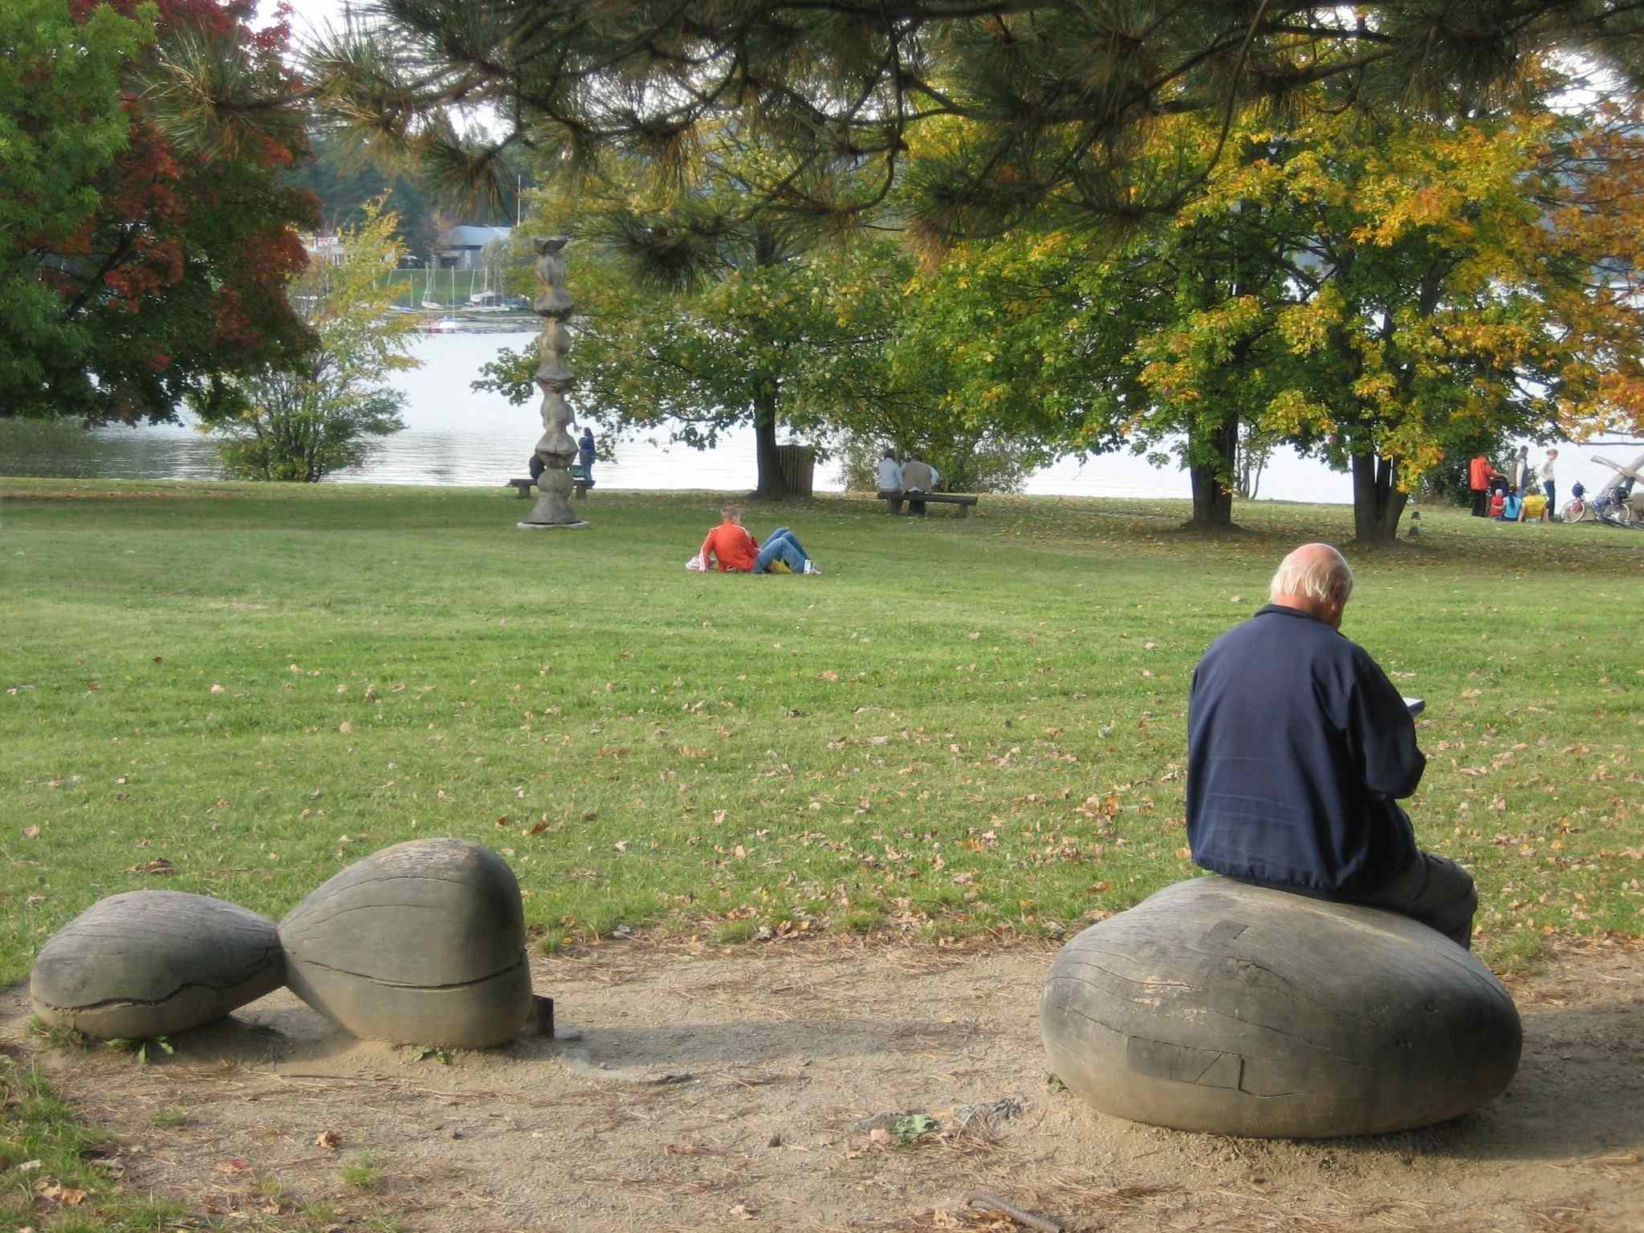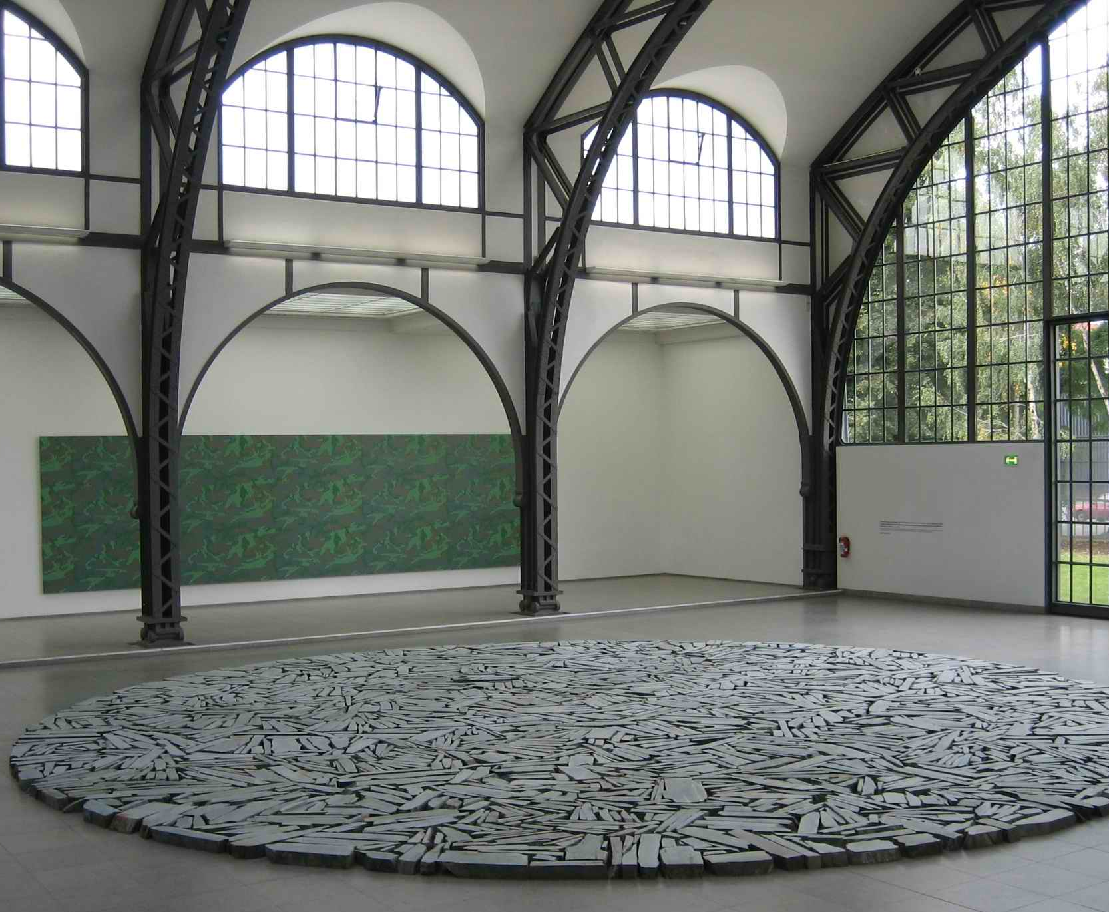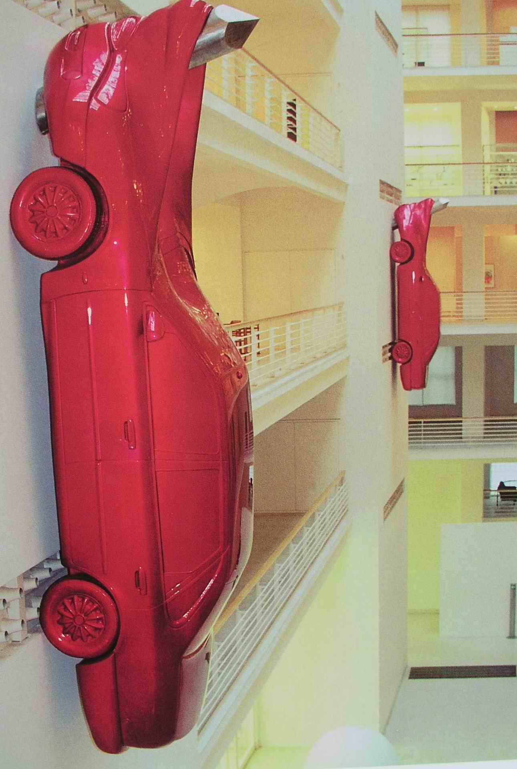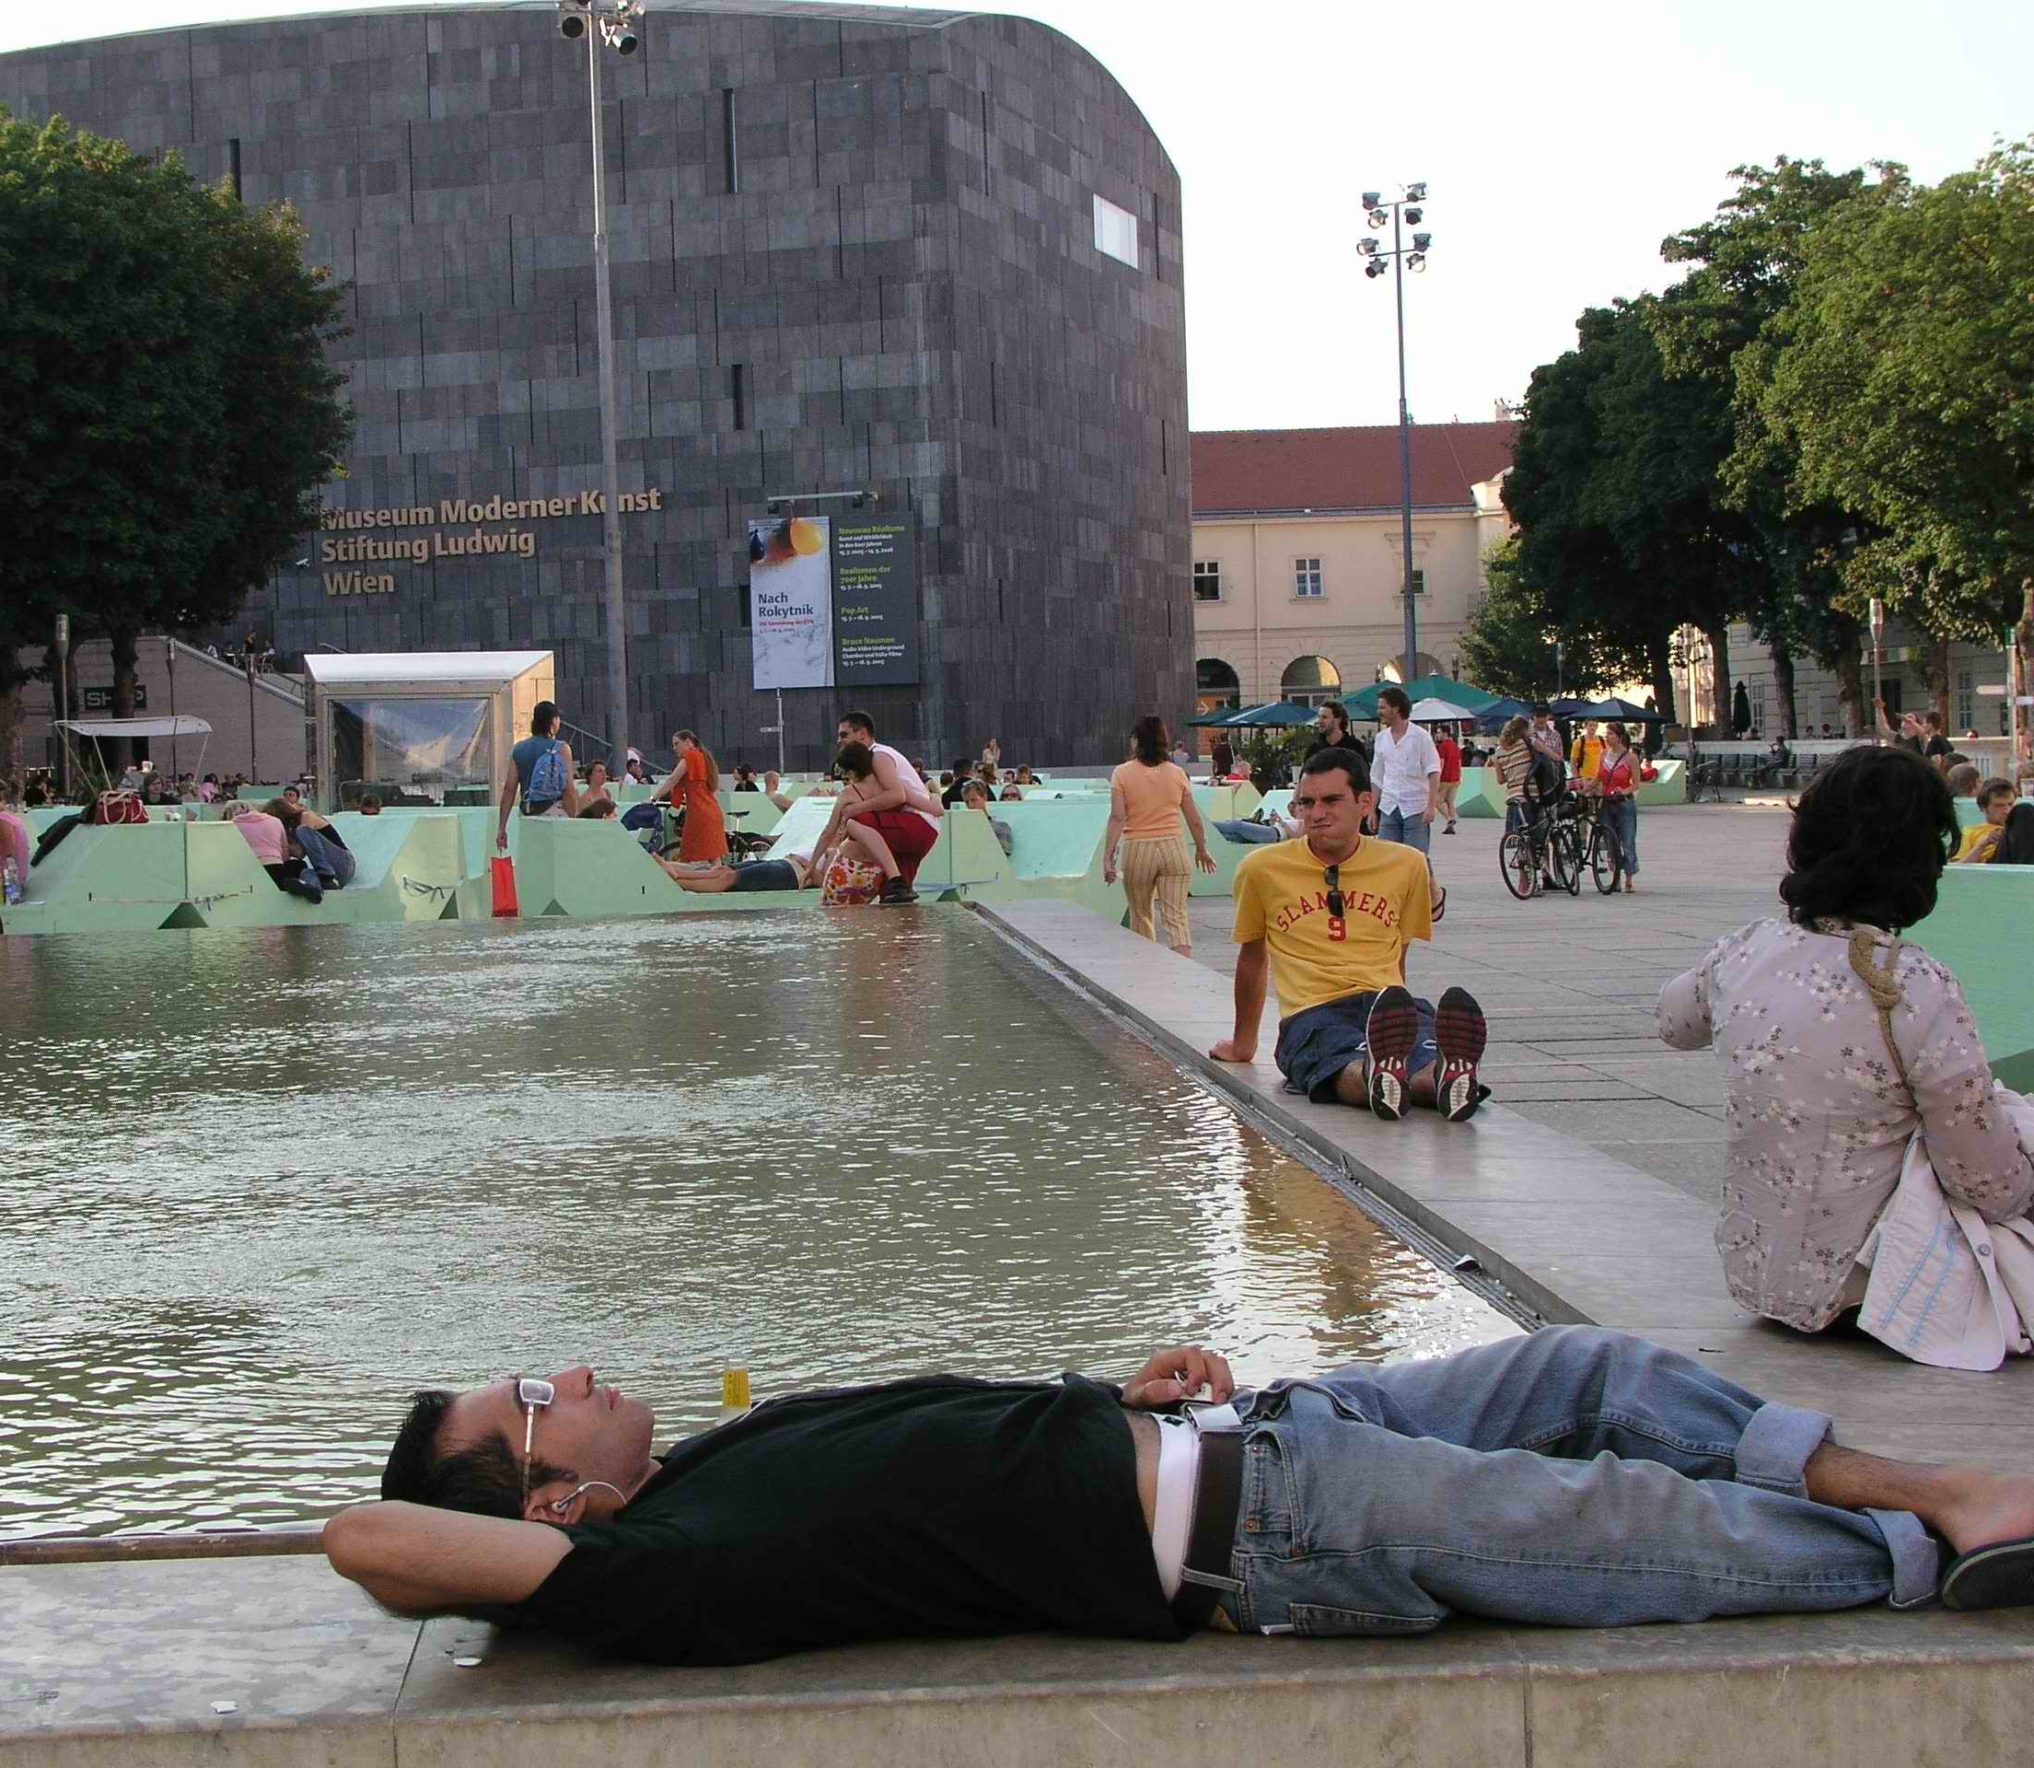
Brněnská přehrada Hamburger Bahnhof Veletržní palác MUMOK – Muzeum moderního
Sochařský park Muzeum v bývalém nádraží umění ve Vídni

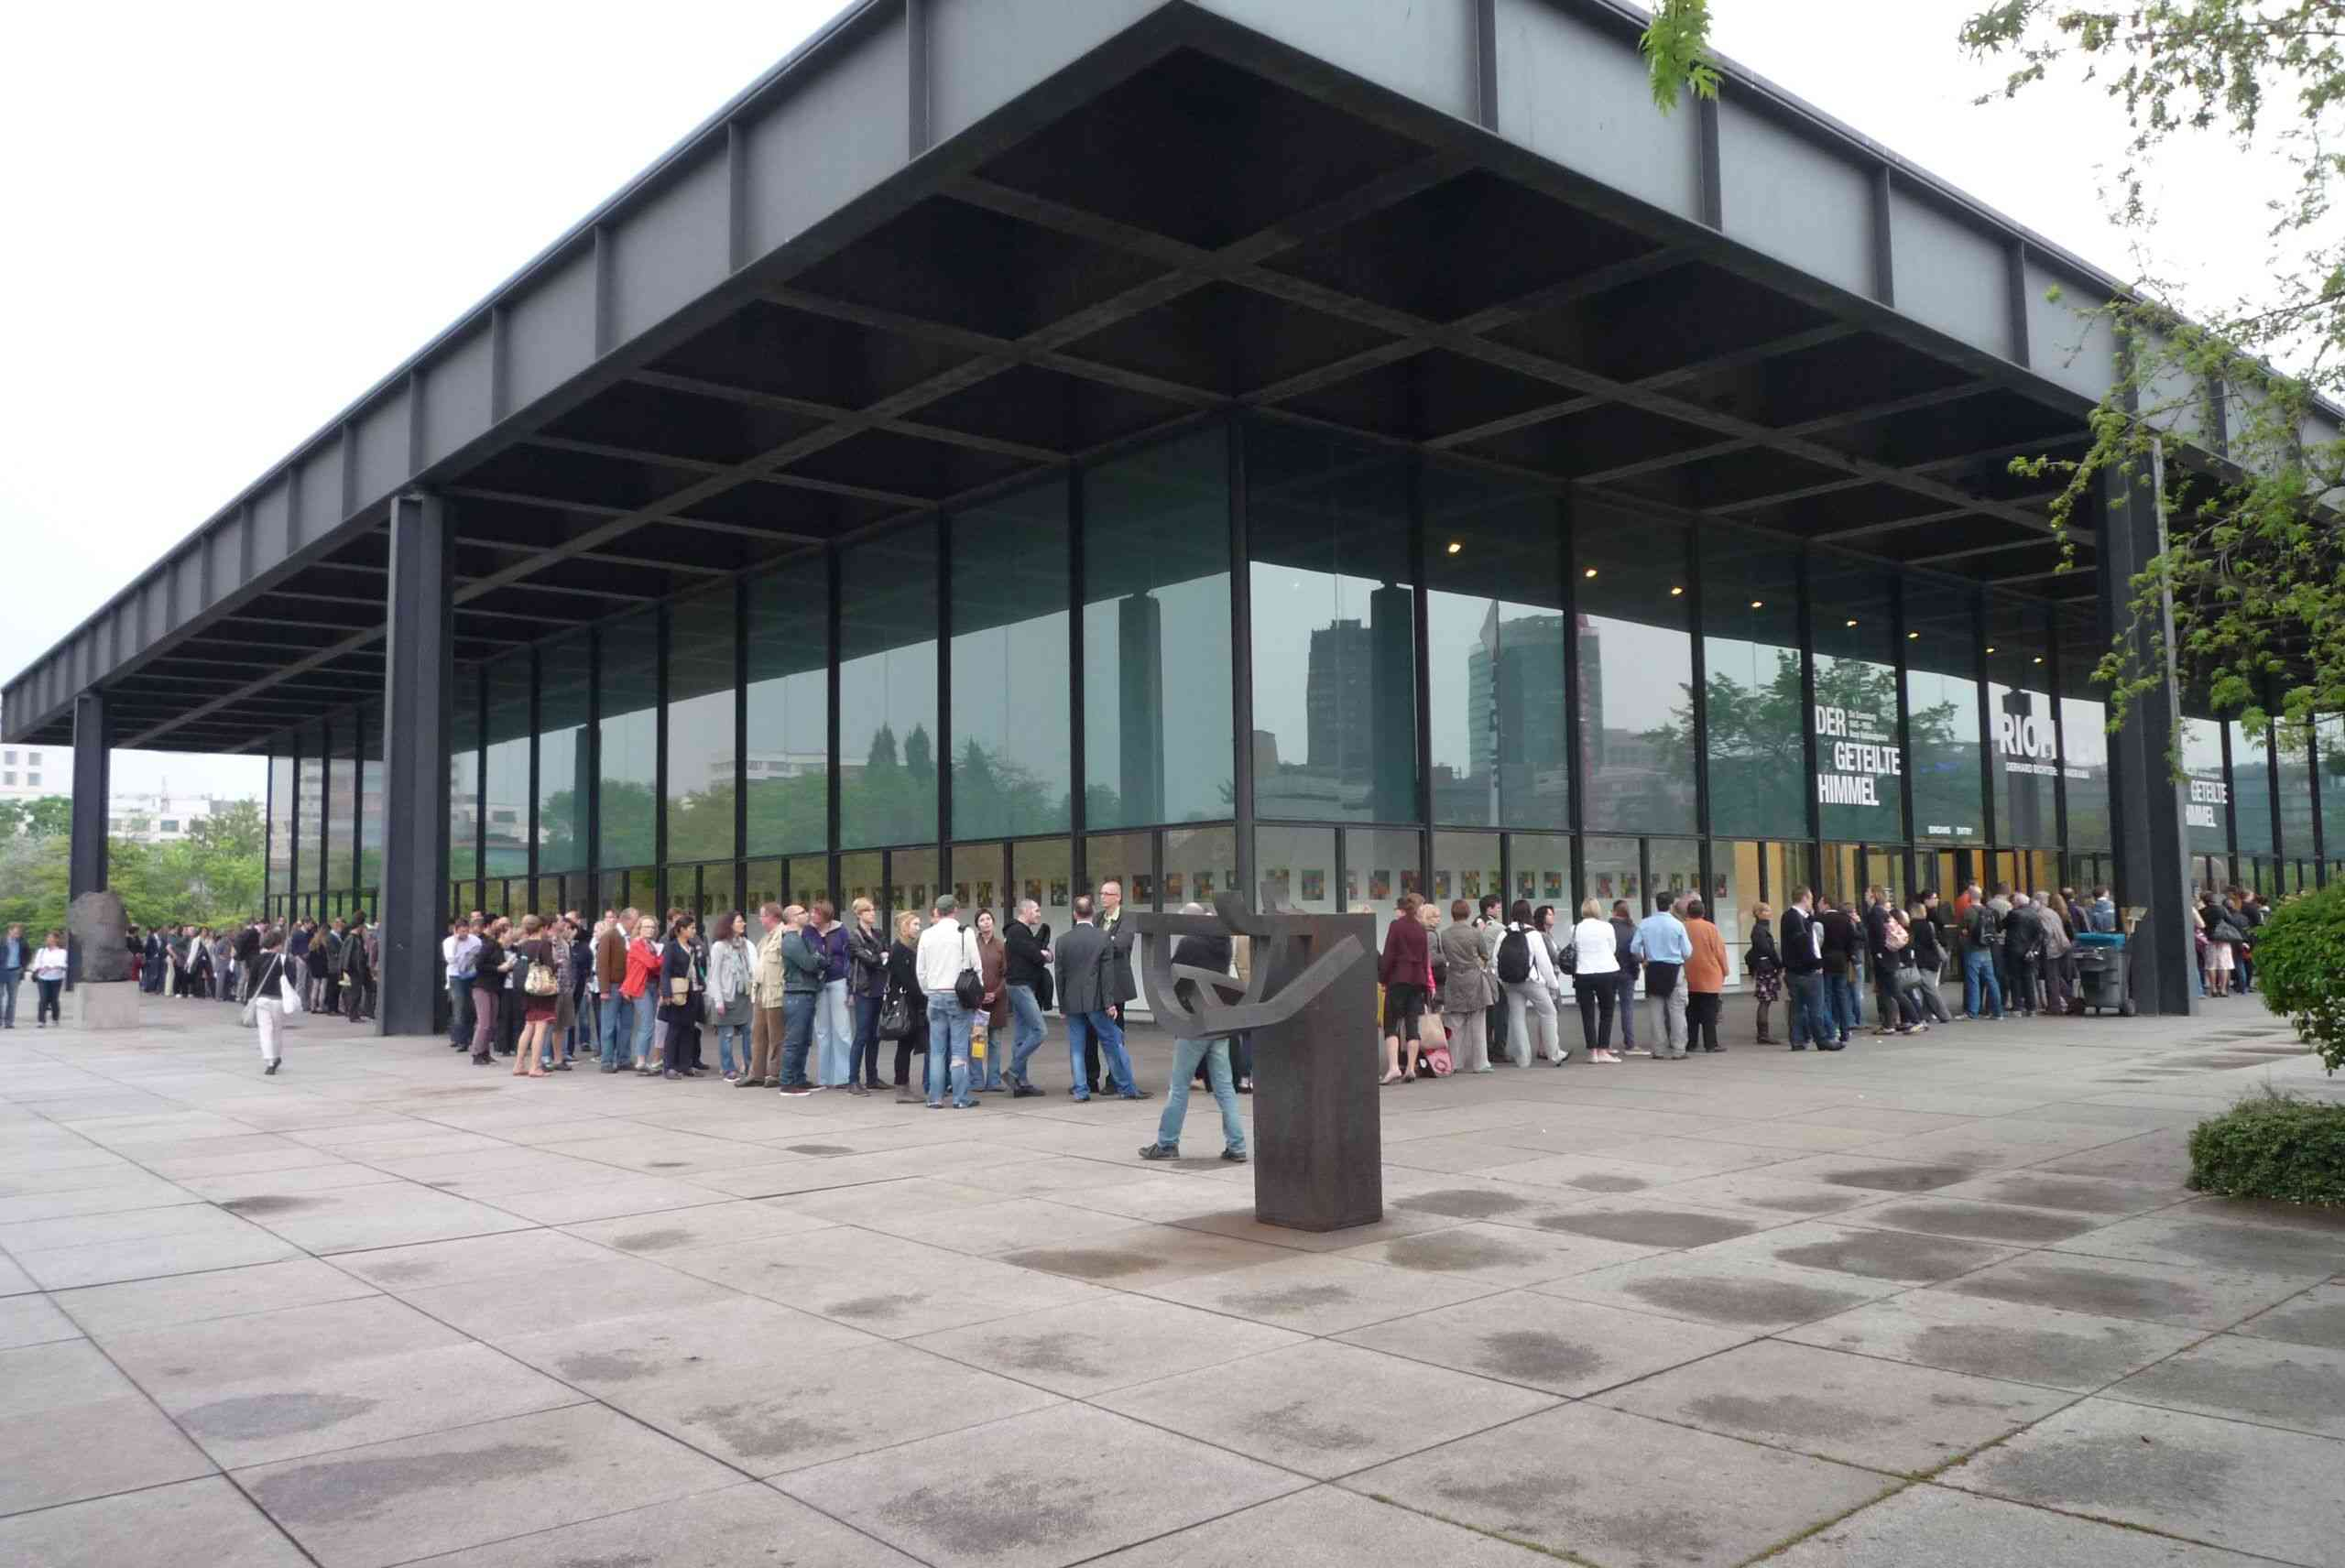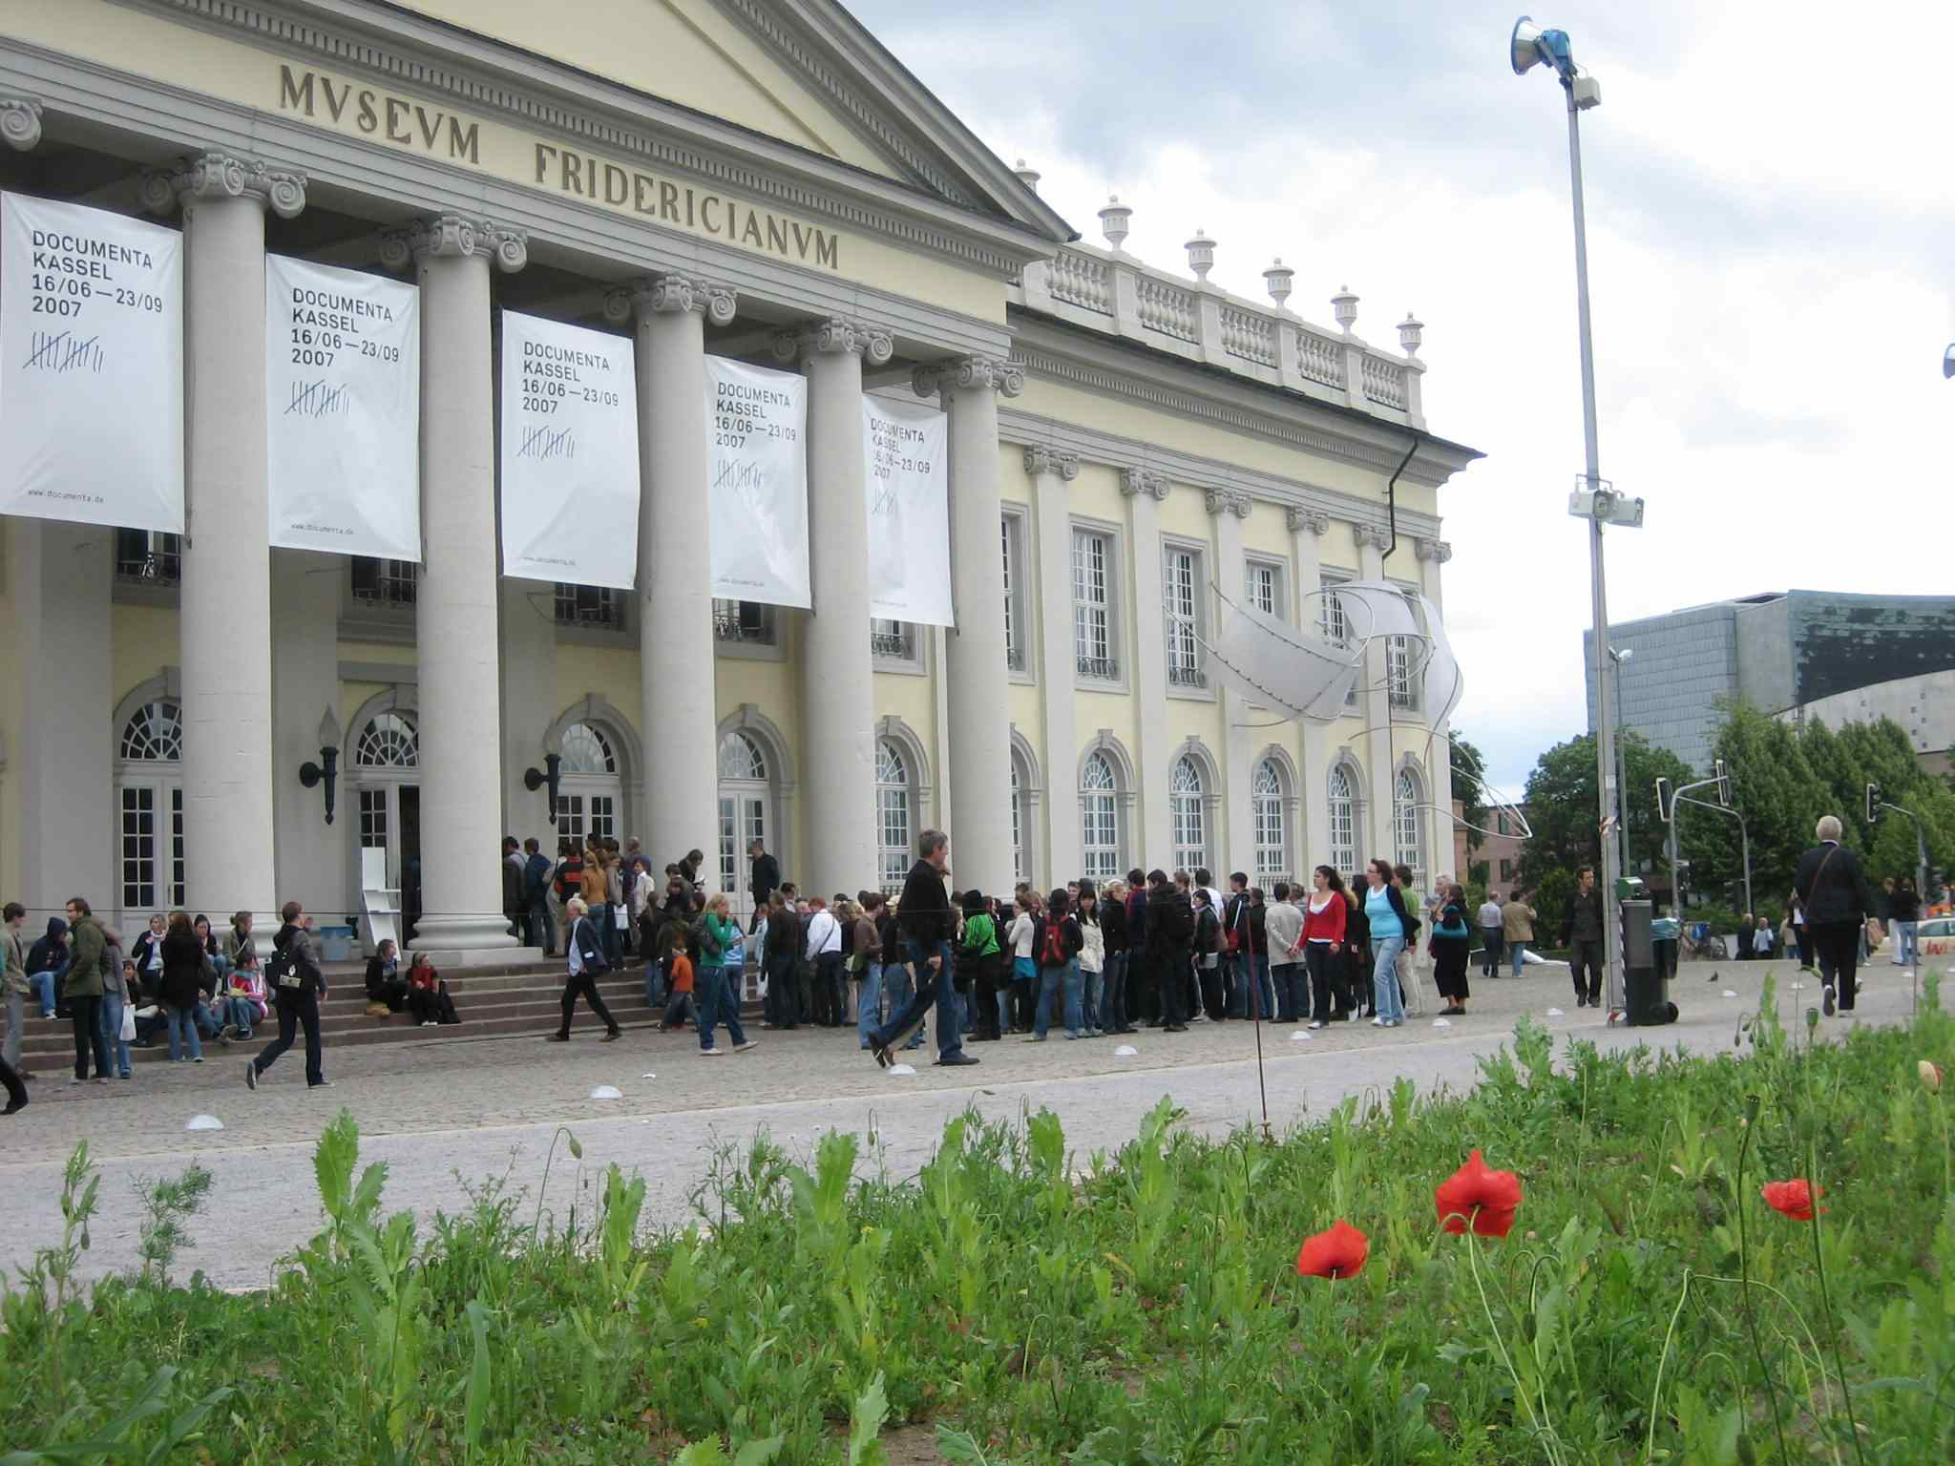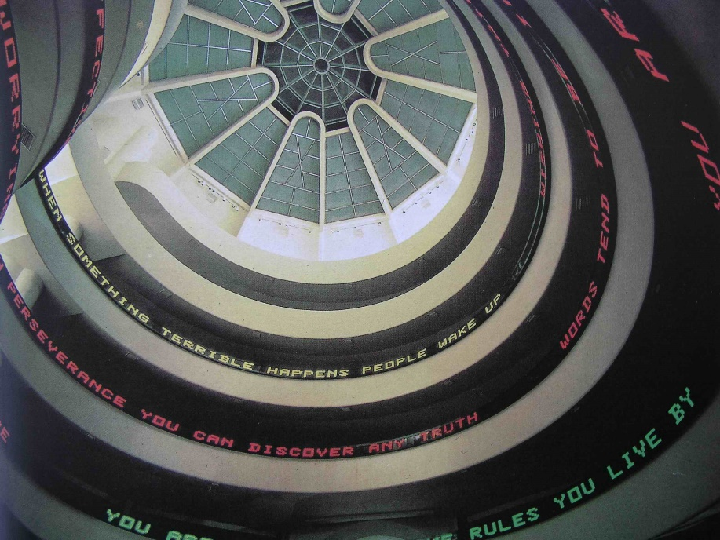
Neue national Galerie, Berlín Museum Fredericianum The Solomon R.Guggenheim
Ludwig Mies van der Rohe Kassel („documenta“) Museum, Frank Lloyd Wright
1968 Konstrukce Jaroslav j. Polívka, 1959
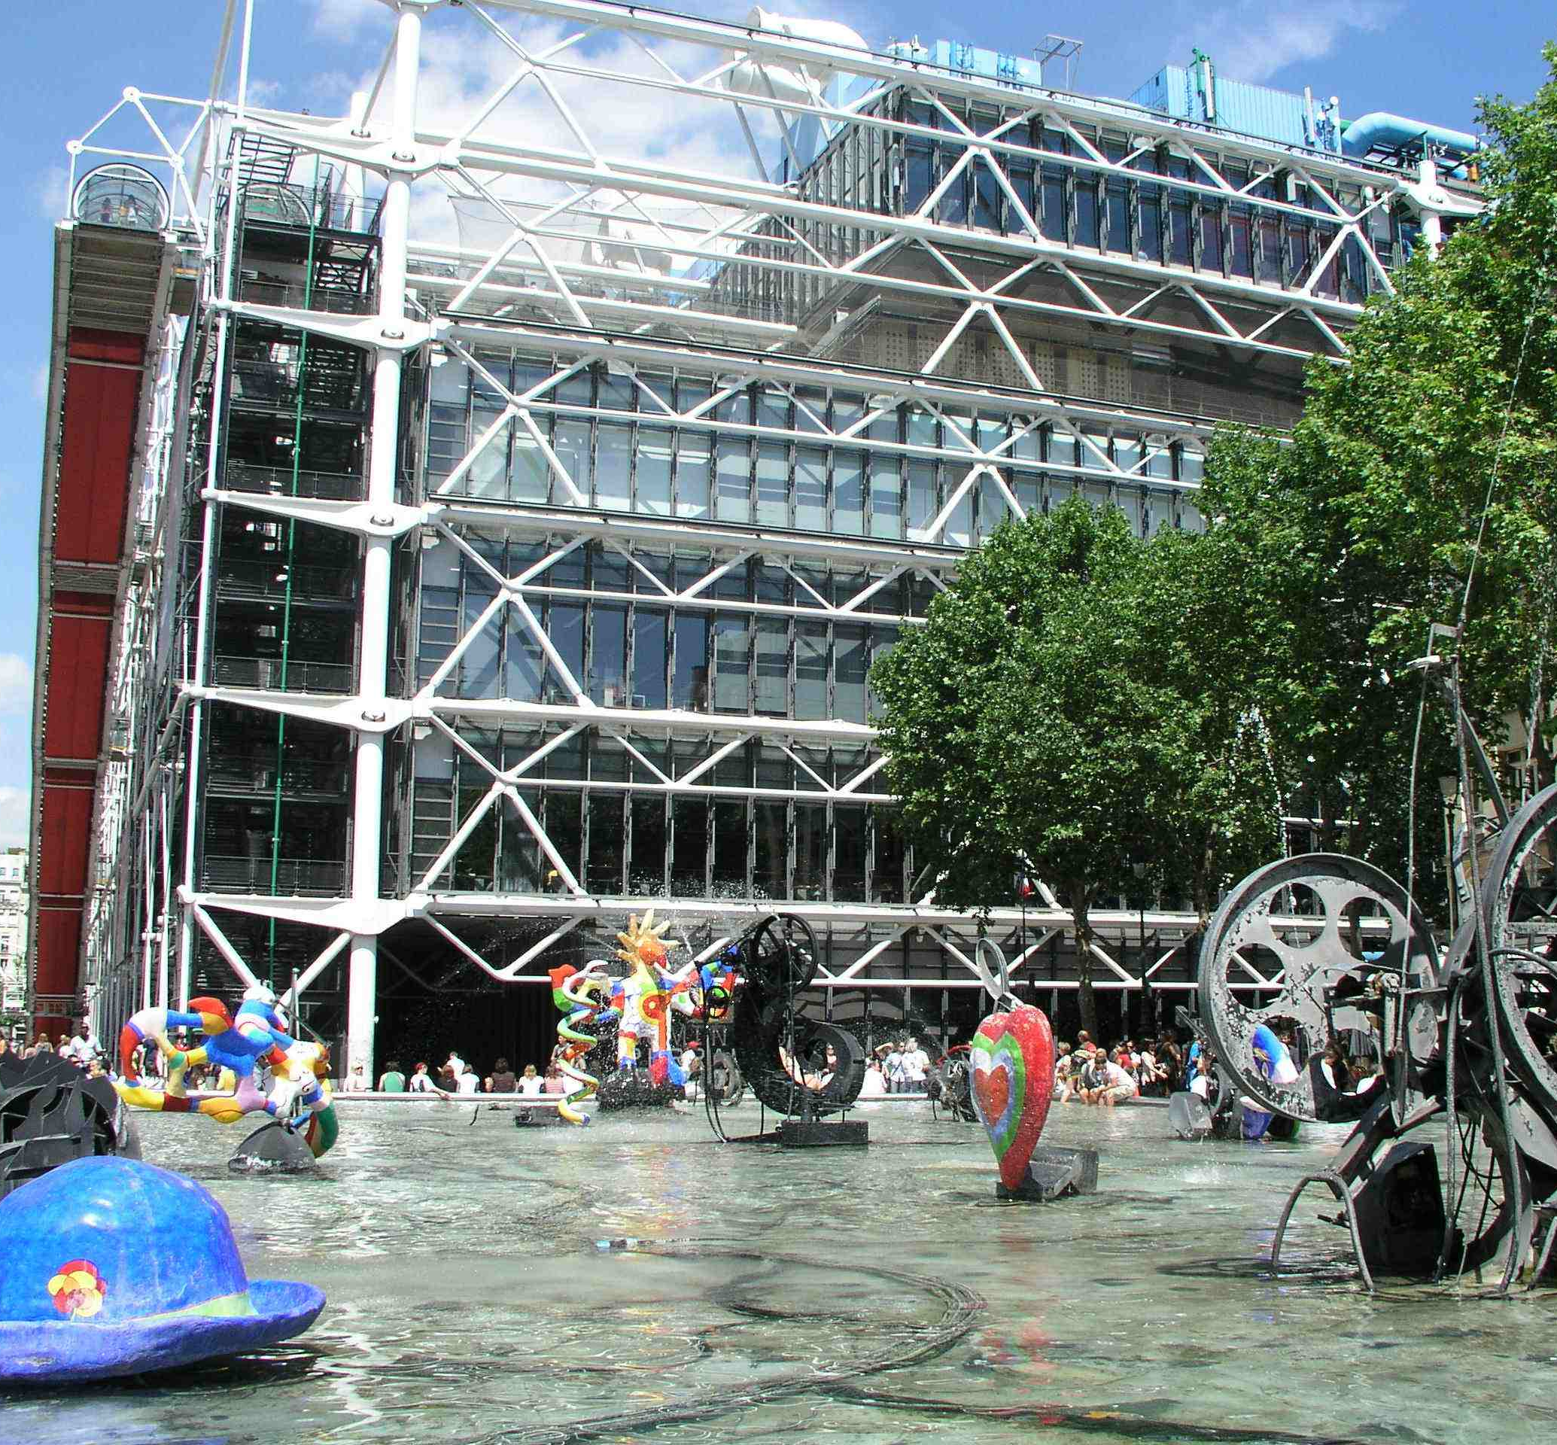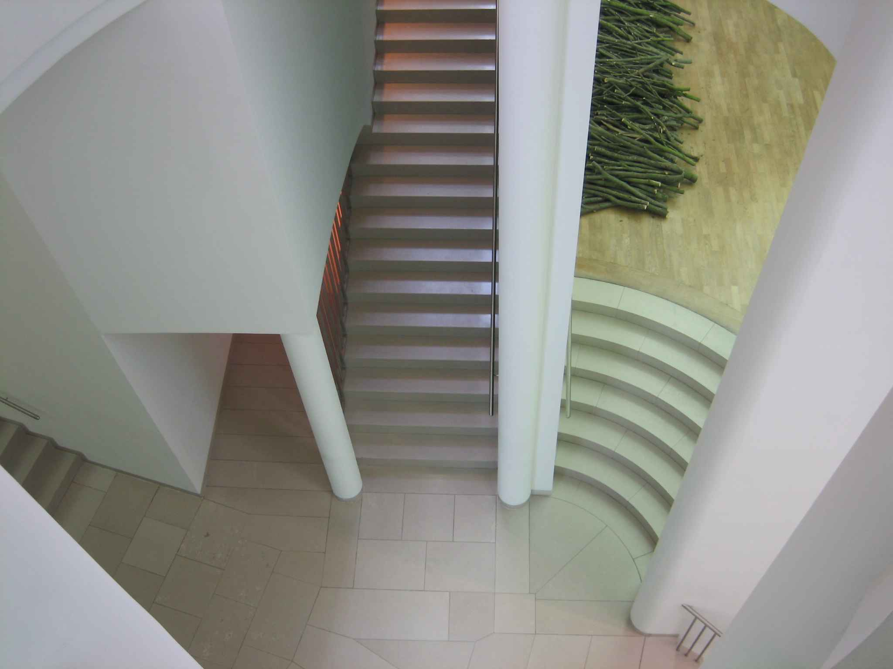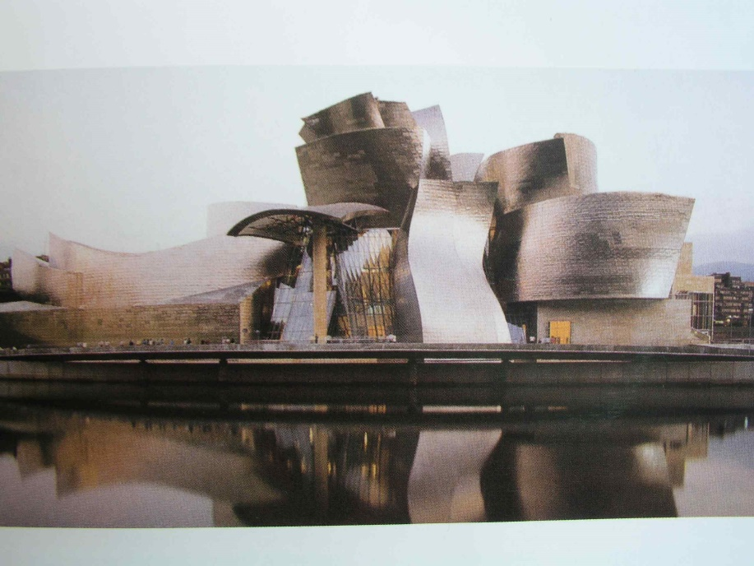
Centre Georges Pompidou Museum dern modernen Guggenheim Museum Bilbao
1977, Renzo Piano, Richard Kunst, Frankfurt a.M. Frank O. Gehry, 1997
Rogers (Jan Kaplický) Hans Hollein, 1991

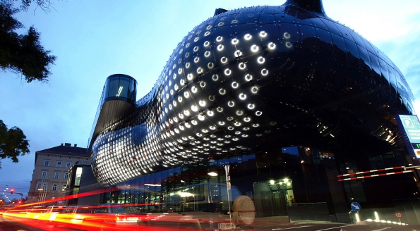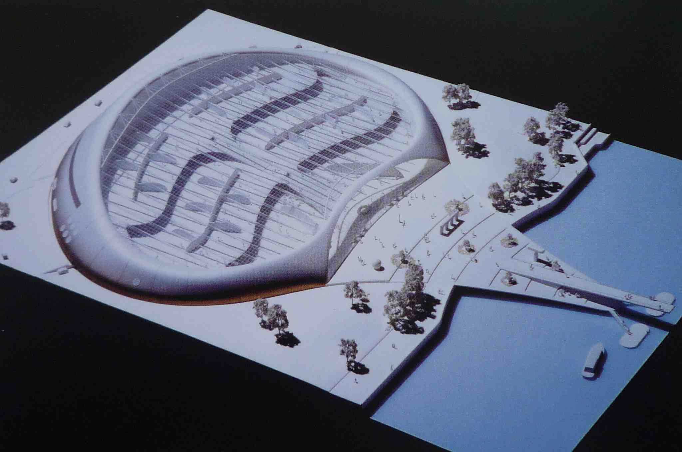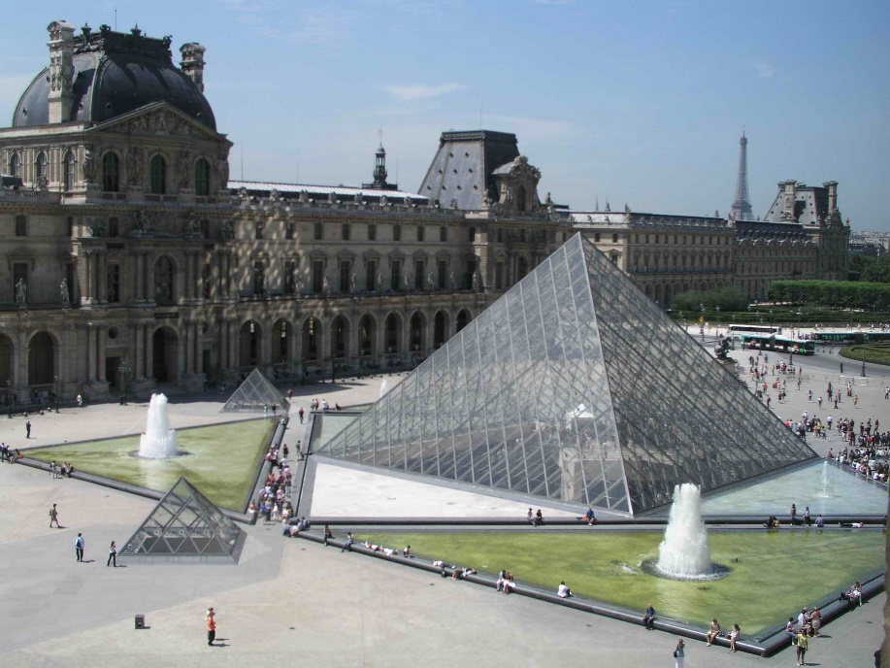
Kunsthaus Graz – „Friendly Alien“ Tate Modern – nerealizovaný Louvre, dostavba vstupu
Peter Cook, Colin Fournier, 2003 projekt Jana Kaplického Ieoh Ming Pei, 1989

